Міністерство освіти і науки України
Західноукраїнський Національний Університет

Лабораторна робота №2:
“Цикли та розгалуження. Функції та їх застосування.”

Виконав:

Перевірив:

Тернопіль-2022
Мета роботи: навчитися складати програми циклічних обчислювальних процесів, програми з використанням розгалуження та функцій користувача.

Завдання: Вивести на екран у вигляді таблиці значення функції F на iнтервалi вiд Хоч до Хкi з кроком Н. Значення а, b, c, Xoys Xkin, H дiйснi числа, вводяться з клавіатури. Задачу необхідно розв'язати двома способами: з використанням функцій користувача, та без них. При застосуванні функцій використання глобальних змінних забороняється.

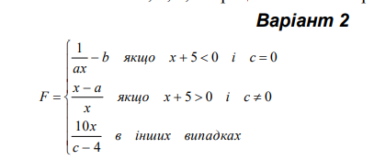

Додаткова умова. Функція F повинна приймати дійсне значення, якщо вираз (Ац I Вц) ЧИ (Вц I Сц) не дорівнює нулю, i цiле значення в протилежному випадку. Через Ац, Вц і Сц позначені цілі частини значень a, b, c, операції I і ЧИ порозрядні.

Код (без додаткової функції):

#include <iostream>
using namespace std;

int main() {
setlocale(LC_ALL, "Rus");
float a, b, c, xp, xk, h, F;

cout << "Введiть a: ";
cin >> a;
cout << "Введiть b: ";
cin >> b;
cout << "Введiть c: ";
cin >> c;
cout << "Введiть xp: ";
cin >> xp;
cout << "Введiть xk: ";
cin >> xk;
cout << "Введiть h: ";
cin >> h;

for (float x = xp; x <= xk; x += h) {

if (x + 5 < 0 && c == 0) {
F = (1 / a * x) - b;
}
if (x + 5 > 0 && c != 0) {
F = (x - a) / x;
}
else {
F = (10 * x) / (c - 4);
}

if ((int(a) && int(b) || int(b) && int(c)) == 0) {
int(F);
}

cout << "X= " << x << "\t" << "F= " << F << endl;

}

return 0;
}

Вивід у консолі:

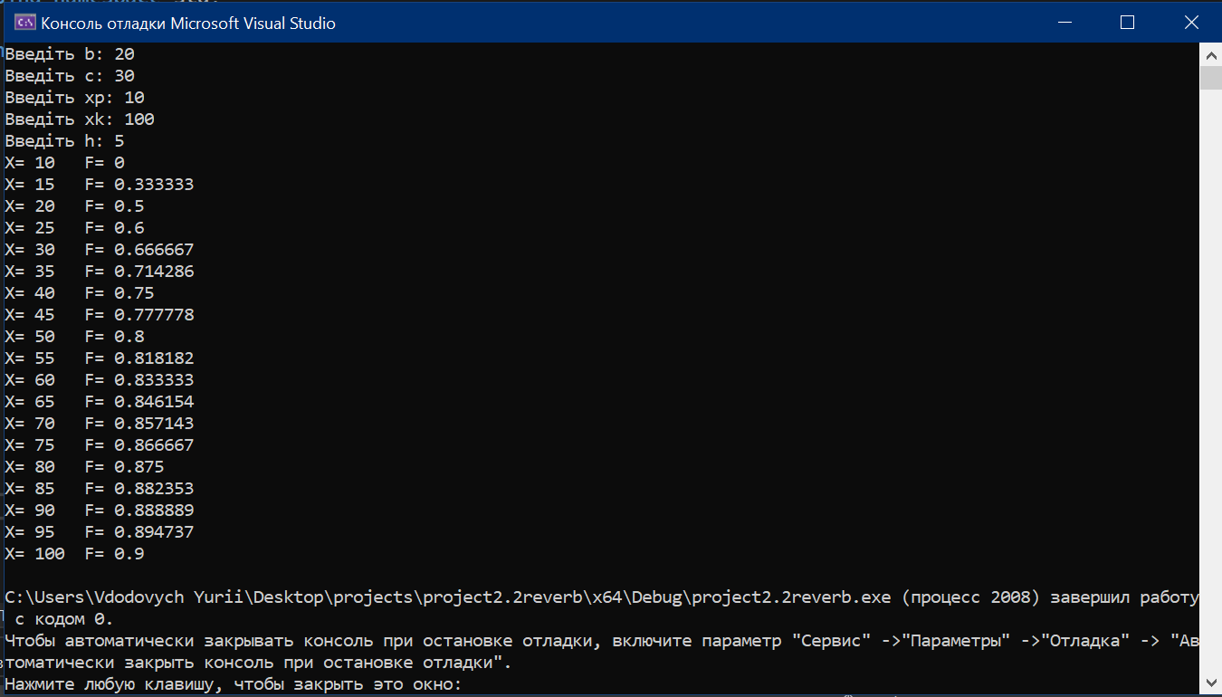

Код (з додатковою функцією):

#include <iostream>
using namespace std;

float calcF(float a, float b, float c, float x) {
float F;

if (x + 5 < 0 && c == 0) {
F = (1 / a * x) - b;
}
if (x + 5 > 0 && c != 0) {
F = (x - a) / x;
}
else {
F = (10 * x) / (c - 4);
}

return F;
}

int main() {
setlocale(LC_ALL, "Rus");
float a,b,c,xp,xk,h,F;

cout << "Введiть a: ";
cin >> a;
cout << "Введiть b: ";
cin >> b;
cout << "Введiть c: ";
cin >> c;
cout << "Введiть xp: ";
cin >> xp;
cout << "Введiть xk: ";
cin >> xk;
cout << "Введiть h: ";
cin >> h;

for (float x = xp; x <= xk; x+=h) {

F = calcF(a, b, c, x);

if ((int(a) && int(b) || int (b) && int(c)) == 0) {
int (F);
}

cout << "X= " << x << "\t" << "F= " << F << endl;

}

return 0;
}

Вивід у консолі:

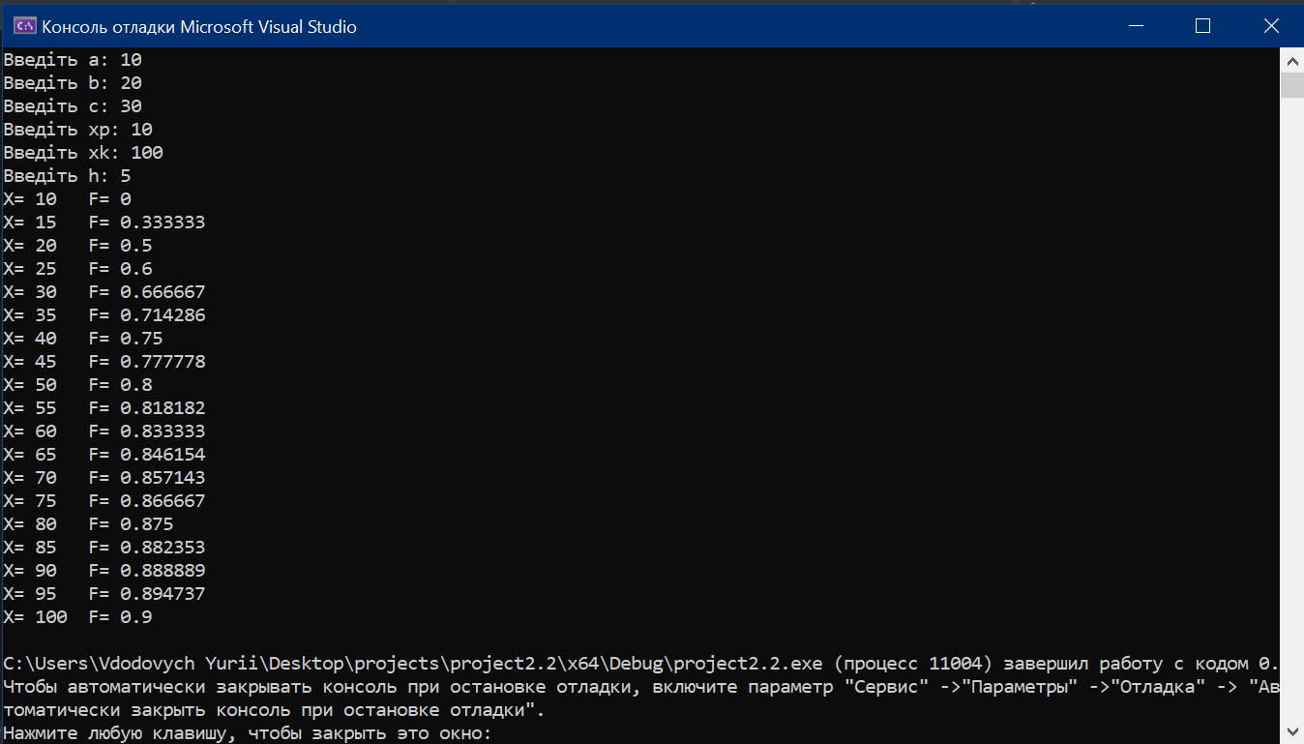

Висновок: Я навчився складати алгоритми розв’язку задач у вигляді блок-схеми, ознайомився з простими типами даних та базовими конструкціями мови Сі, оволодів практичними навичками складання, введення, редагування і виконання найпростіших діалогових програм.

Список використаної літетатури:

Мова програмування С++, Б’ярн Страуструп, 2004
С/С++ теорія та практика, В.В.
Войтенко, А.В. Морозов, 2 видання, 2004

